**第十三章全等三角形专题复习学案**

**★学习目标**

1.熟练掌握全等三角形的定义，性质，判定方法

2.掌握全等三角形中常见的基本图形

**★知识点巩固**

1、全等三角形的定义

两个能 的三角形叫做全等三角形。

2、全等三角形的性质

对应边 ，对应角 ，周长 ，面积 ，对应的高、

中线、角平分线 。

3、全等三角形的判定

1.判定两个三角形全等的条件是至少有______个元素对应相等，其中至少有一个元素是____.

2.判定两个三角形全等的基本事实是____ 、____、____，定理是_____直角三角形全等判定_____.

**★针对练习**

例1.如图，等腰三角形ABC中，点D,E分别在腰AB、AC上，添加下列条件，不能判定△ABE≌△ACD的是（ ）.

1. AD=AE; B.BE=CD; C.∠ADC=∠AEB; D.∠DCB=∠EBC.

2.变式.如图，等腰三角形ABC中，点D,E分别在腰AB、AC上，且BD=CE,则图中全等的三角形有 对.

O

例2.某产品的商标如图所示，O是线段AC,BD的交点，且AC=BD,AB=DC.小明认为图中的两个三角形全等，他的思考过程是：

∵AC=DB,∠AOB=∠DOC,AB=DC

∴△ABO≌△DCO

你认为小明的思考过程对吗？如果正确，指出他用的是哪种方法判定两个三角形全等的；如果不正确，写出你的思考过程.

例3.如图，已知AB=12cm,CA⊥AB与点A，DB⊥AB于点B,且AC=4cm,点P从点B向点A运动，每秒走1cm,点Q从点B向点D运动，每秒走2cm,点P、Q两点同时出发，运动几秒后，△CAP与△PQB**全等**.



思考：如图，CA⊥AB与点A，DB⊥AB于点B，当△ACP≌△BPQ时；CP与PQ之间关系是怎样的？



Q

P

变式一：如图，∠A=∠B=90°,CP=PQ,CP⊥PQ,则△ACP≌△BPQ吗？



Q

P

变式二：如图，△ABC与△DEF均为等边三角形，则△BDF≌△CED吗？



4.拓展拔高手拉手模型

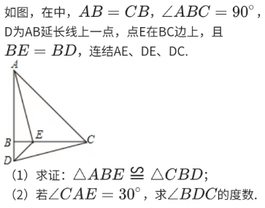

5.拓展拔高半角模型

